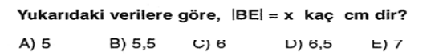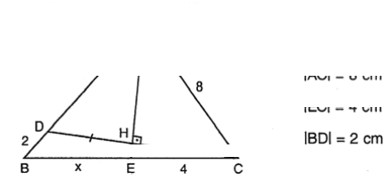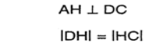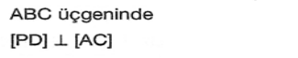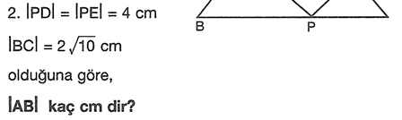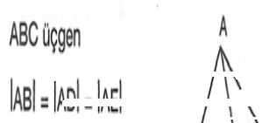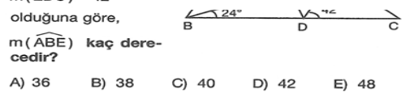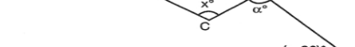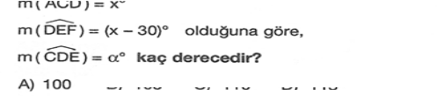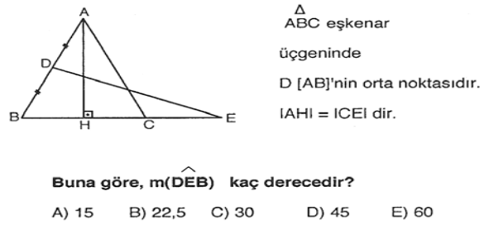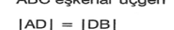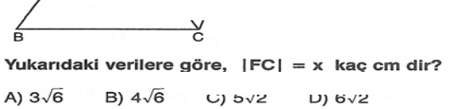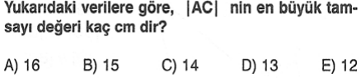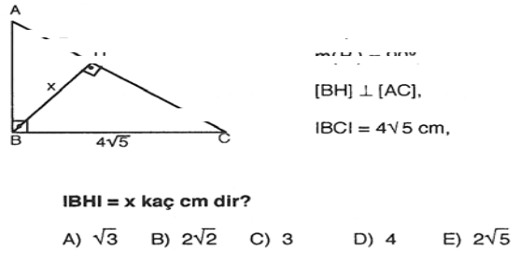10.sınıf geometri dersi 2.döenm 2.sınav

ADI SOYADI: SINIF VE NO: GRUBU:A 04.06.2015 ALDIĞI PUAN:

1. 6.

7.

2.

8.
3.

4. 9.

5. 10.

11.

12.

13.

14.
16.

17.

18.

19.

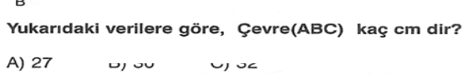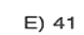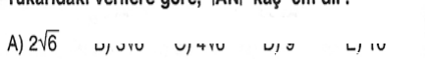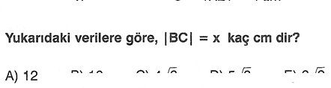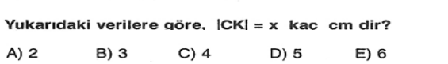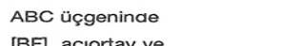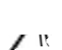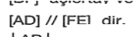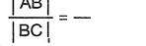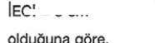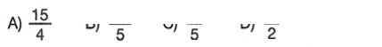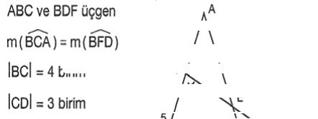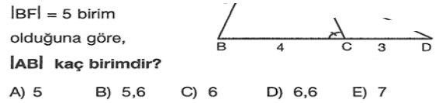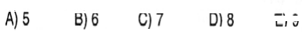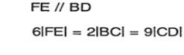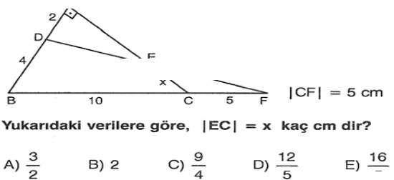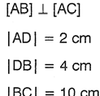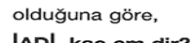

15. 20.

NOT:Hersorunundoğrulukdeğeri5puanvesürenizbirderssaatidir.

